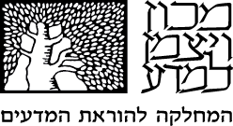
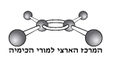
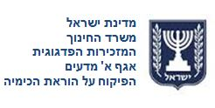
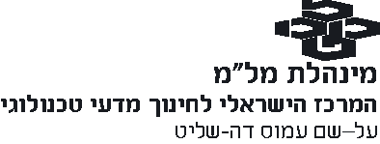
משחק קלפים: פוקר מולקולרי

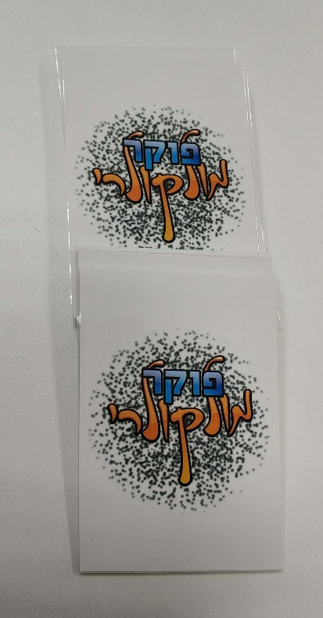
הכנת קלפי המשחק
להדפיס מהקובץ המצורף קלפים לפי הפירוט הבא:
תמונת פוקר מולקולרי ×36
סמל היסוד פחמן ×6 – מייצג אטום פחמן אחד
סמל היסוד מימן ×12 – מייצג אטום מימן אחד
סמל היסוד חמצן × 6 – מייצג אטום חמצן אחד
סמל היסוד חנקן ×3 – מייצג אטום חנקן אחד
סמל היסוד גופרית × 3 – מייצג אטום גופרית אחד
ספרות: 2,3,4 × 2- מייצגות את מספר האטומים מאותו סוג במולקולת חומר.
להכין קלפים ע"י הדבקת מספר או סמל יסוד בגב הקלף "פוקר מולקולרי"
סה"כ –36 קלפים

הוראות המשחק – בשלוש רמות

רמת מתחילים
כל משתתף מקבל חמישה קלפים והשאר הם קלפי קופה. כל משתתף מוריד בתורו, מהקלפים שבידו, הרכב קלפים שמייצג נוסחה מולקולרית נכונה של תרכובת (המורכבת מסמלי יסודות וספרות כמספרי האטומים מאותו סוג בכל מולקולה) ומשלים את מספר הקלפים שבידו לחמישה. אם אינו מוריד קלפים, עליו לקחת קלף מהקופה.
אם הוריד את כל הקלפים, עליו לקחת חמישה קלפים חדשים. ממשיכים עד שאין יותר קלפי קופה. מחשבים את סך כל הענן האלקטרוני של המולקולות שכל משתתף הוריד. המנצח הוא זה שיש לו את "הענן האלקטרוני" הגדול ביותר.

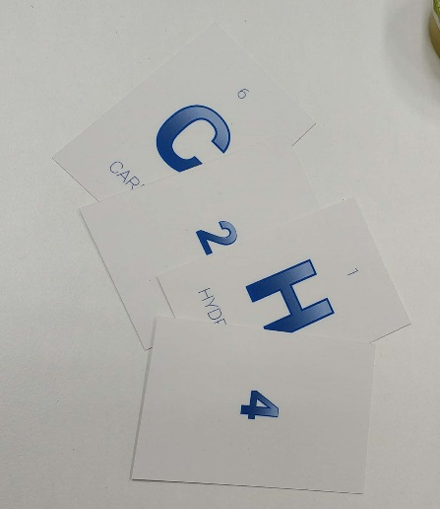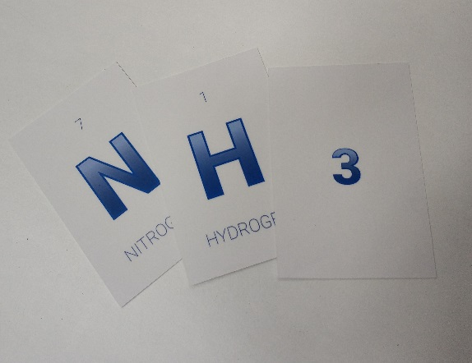

פוקר מולקולרי
משחקים בסגנון פוקר. כל משתתף מקבל חמישה קלפים ובוחן את קלפיו. המשתתף יכול להחליף 1 עד 3 קלפים שברשותו, עם קלפי קופה, אך אינו חייב. עליו לסדר את הקלפים כך שתיווצר נוסחה מולקולרית של תרכובת אחת או יותר. לאחר החלפת הקלפים כל משתתף מוריד את קלפיו המסודרים. המשתתף שצבר את הענן האלקטרוני הגדול ביותר, הוא הזוכה בסיבוב זה, או שסופרים את סך כל האלקטרונים ועל פי זה קובעים את המנצח בסיבוב. לאחר מכן מערבבים היטב את כל הקלפים ומתחילים סבב חדש.

רמת מתקדמים
אותן הוראות כמו קודם, רק שניתן לעשות מניפולציות עם הספרות, כדי לייצג תרכובות בעלות מספר רב יותר של אטומים. לדוגמה אם יש חמישה קלפים של האותיות C ו-H והספרות 2,2,3 , אז אפשר להציג את הנוסחה המולקולריתC₂H(2×3)₆ כי 2 כפול 3 שווה ל-6.

